Открытка «Собачка».
Демидова Мария Васильевна.
Муниципальное Бюджетное образовательное учреждение «СОШ №15 п. Березайка».
Учитель начальных классов.

Методическая разработка урока технологии 3 класс ОС любая.
Открытка «Собачка»

Инструкционно- технологичекая карта изготовления открытки «Собачка».
Задачи:
- Воспитательные: воспитать любовь и интерес к искусству, аккуратность, уважение к труду художников;
- художественно-творческие: развивать фантазию, творчество. эстетический и художественный вкус, учить создавать открытку к празднику с учетом средств выразительности.
- образовательные: познакомить детей с техникой работы с чертежом, эскизами, с выполнением праздничной открытки как произведения искусства, а также ролью художников в создании открытки.
Задание: изготовить праздничную открытку с использованием цветной бумаги, картона.
Оборудование:
- для учителя: образец работы;
- для учеников: шаблоны, лист картона, цветная бумага, простой карандаш, ножницы.
Технологическая карта изготовления открытки «Собачка»
Содержание операций | Эскиз | Материалы и инструменты
На понадобится:
Цветная бумага, картон, ножницы, клей, карандаш

1.По эскизу изготовим основу открытки из картона. | 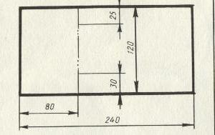 | Лист цветного картона, карандаш, линейка,
2. По эскизам изготовь детали оформления головы собачки. |  | Цветная бумага, калька или копировальная бумага, карандаш, ножницы.
3. Наклей деталь головы на основу открытки. Линии сгиба основы и головы должны совпадать | 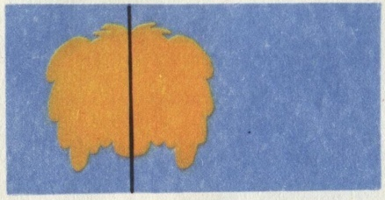 | Голова собачки, клей, тряпочка.
4.Надрежь ножницами в указанных местах.  ( маленькая хитрость: выполнить надрезы можно с помощью канцелярского ножа. Внимание! Работай аккуратно.) | 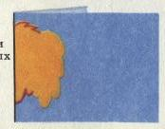 | Ножницы или канцелярский нож.
5. С изнаночной стороны проработай линии сгиба. | 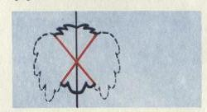 | Гладилка.
Оформи открытку.  Придумай свой вариант открытки. | 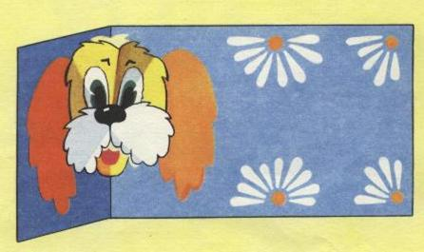
Варианты открыток. | 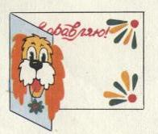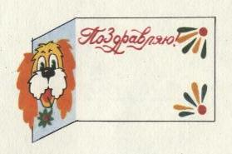

Отредактированные шаблоны и эскизы взяты из комплекта раздаточного материала по трудовому обучению под редакцией И.И Колисниченко,
Е.А Лутцевой.

